ZR10 Izpusti predhodnikov ozona

Definicija
Kazalec prikazuje gibanje izpustov plinov, ki jih zaradi povzročanja nastanka prizemnega ozona uvrščamo med predhodnike ozona. Mednje spadajo nemetanske hlapne organske spojine (NMVOC), dušikovi oksidi (NO_{x}), ogljikov monoksid (CO) in metan (CH₄). Izpusti so izračunani po metodologiji za izdelavo državnih emisijskih evidenc, ki temelji na metodologiji CORINAIR, oz. v primeru metana po metodologiji za izračun izpustov toplogrednih plinov, IPCC (Intergovernmental Panel on Climate Change – Medvladni forum za spremembe podnebja). Vrednosti izpustov so pomnožene z utežnim faktorjem nastanka prizemnega ozona, ki za NO_{x} znaša 1,22, za NMVOC 1, za CO 0,11 in CH₄ 0,014. Izpusti plinov prikazujejo trend za obdobje 1990–2007, izraženi pa so v indeksih po letih, pri čemer se kot izhodiščno leto za preračun upošteva leto 1990 (1990 = 100). Kazalec prikazuje poleg gibanja izpustov tudi sestavo izpustov posameznega plina glede na vir onesnaževanja (promet, industrija, energetika, kurišča idr.).
Izpusti predhodnikov ozona so se od leta 1990 do leta 2007 zmanjšali za 34 %, predvsem kot rezultat povečane rabe vozil s katalizatorji v manjši meri pa tudi zaradi povečanega števila dizelskih vozil.

Slika ZR10-1: Gibanje izpustov predhodnikov ozona
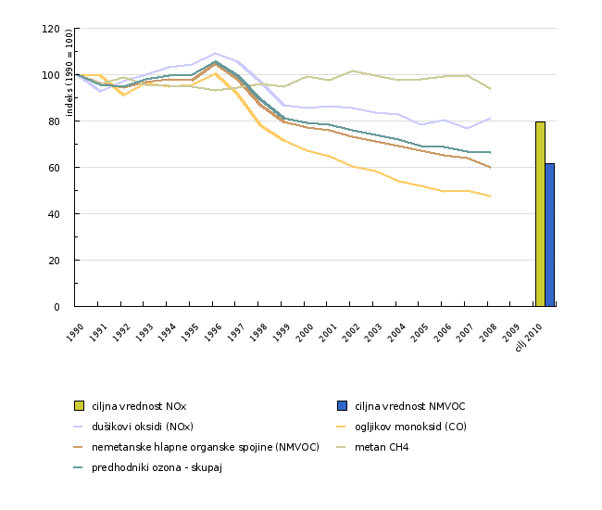
 |  | 1990 | 1991 | 1992 | 1993 | 1994 | 1995 | 1996 | 1997 | 1998 | 1999
dušikovi oksidi (NOx) | 1000 t ekvivalentov NMVOC | 71 | 65.8 | 68.9 | 71.1 | 73.3 | 74.1 | 77.4 | 74.9 | 68.8 | 61.6
ogljikov monoksid (CO) | 1000 t ekvivalentov NMVOC | 34.1 | 33.9 | 31 | 32.9 | 32.2 | 32.6 | 34.2 | 31.2 | 26.5 | 24.3
nemetanski hlapni ogljikovodiki (NMVOC) | 1000 t ekvivalentov NMVOC | 63.4 | 61.2 | 59.9 | 61.4 | 62 | 61.9 | 66.3 | 62.1 | 54.9 | 50.5
metan (CH4) | 1000 t ekvivalentov NMVOC | 1.5 | 1.4 | 1.5 | 1.4 | 1.4 | 1.4 | 1.4 | 1.4 | 1.4 | 1.4
predhodniki ozona - skupaj | 1000 t ekvivalentov NMVOC | 169.9 | 162.4 | 161.3 | 166.8 | 168.9 | 170 | 179.3 | 169.5 | 151.6 | 137.9
dušikovi oksidi (NOx) | indeks (1990 = 100) | 100 | 92.7 | 97.1 | 100.1 | 103.2 | 104.4 | 109 | 105.5 | 96.9 | 86.8
ogljikov monoksid (CO) | indeks (1990 = 100) | 100 | 99.5 | 91.1 | 96.5 | 94.6 | 95.6 | 100.4 | 91.4 | 77.9 | 71.4
nemetanske hlapne organske spojine (NMVOC) | indeks (1990 = 100) | 100 | 96.6 | 94.6 | 96.9 | 97.8 | 97.7 | 104.6 | 98 | 86.6 | 79.7
metan CH4 | indeks (1990 = 100) | 100 | 95.9 | 99 | 95.7 | 95.4 | 95 | 93.2 | 94.2 | 95.9 | 94.9
predhodniki ozona - skupaj | indeks (1990 = 100) | 100 | 95.6 | 95 | 98.2 | 99.4 | 100 | 105.5 | 99.8 | 89.2 | 81.1
ciljna vrednost NOx | indeks (1990 = 100)
ciljna vrednost NMVOC | indeks (1990 = 100)
 |  | 2000 | 2001 | 2002 | 2003 | 2004 | 2005 | 2006 | 2007 | 2008 | 2009
dušikovi oksidi (NOx) | 1000 t ekvivalentov NMVOC | 60.9 | 61.5 | 60.6 | 59.3 | 58.8 | 55.5 | 57.1 | 54.4 | 57.5
ogljikov monoksid (CO) | 1000 t ekvivalentov NMVOC | 22.9 | 22 | 20.5 | 19.9 | 18.3 | 17.7 | 16.9 | 17 | 16.2
nemetanski hlapni ogljikovodiki (NMVOC) | 1000 t ekvivalentov NMVOC | 49 | 48.1 | 46.3 | 45.2 | 43.8 | 42.6 | 41.4 | 40.5 | 37.9
metan (CH4) | 1000 t ekvivalentov NMVOC | 1.5 | 1.4 | 1.5 | 1.5 | 1.4 | 1.4 | 1.5 | 1.5 | 1.4
predhodniki ozona - skupaj | 1000 t ekvivalentov NMVOC | 134.3 | 133 | 129 | 125.8 | 122.5 | 117.3 | 117 | 113.5 | 113
dušikovi oksidi (NOx) | indeks (1990 = 100) | 85.8 | 86.6 | 85.4 | 83.5 | 82.9 | 78.2 | 80.5 | 76.7 | 81
ogljikov monoksid (CO) | indeks (1990 = 100) | 67.2 | 64.6 | 60.3 | 58.3 | 53.8 | 52.1 | 49.7 | 49.9 | 47.6
nemetanske hlapne organske spojine (NMVOC) | indeks (1990 = 100) | 77.4 | 75.9 | 73.1 | 71.3 | 69.2 | 67.3 | 65.4 | 64 | 59.8
metan CH4 | indeks (1990 = 100) | 99.3 | 97.5 | 101.5 | 99.8 | 97.5 | 97.9 | 99.2 | 99.4 | 94
predhodniki ozona - skupaj | indeks (1990 = 100) | 79 | 78.3 | 75.9 | 74.1 | 72.1 | 69.1 | 68.8 | 66.8 | 66.5
ciljna vrednost NOx | indeks (1990 = 100)
ciljna vrednost NMVOC | indeks (1990 = 100)
 |  | cilj 2010
dušikovi oksidi (NOx) | 1000 t ekvivalentov NMVOC | 54.9
ogljikov monoksid (CO) | 1000 t ekvivalentov NMVOC
nemetanski hlapni ogljikovodiki (NMVOC) | 1000 t ekvivalentov NMVOC | 40
metan (CH4) | 1000 t ekvivalentov NMVOC
predhodniki ozona - skupaj | 1000 t ekvivalentov NMVOC
dušikovi oksidi (NOx) | indeks (1990 = 100)
ogljikov monoksid (CO) | indeks (1990 = 100)
nemetanske hlapne organske spojine (NMVOC) | indeks (1990 = 100)
metan CH4 | indeks (1990 = 100)
predhodniki ozona - skupaj | indeks (1990 = 100)
ciljna vrednost NOx | indeks (1990 = 100) | 79.4
ciljna vrednost NMVOC | indeks (1990 = 100) | 61.6

Vir: Državne emisijske evidence in evidence izpustov toplogrednih plinov, Agencija Republike Slovenije za okolje, 2010

Slika ZR10-2: Sestava izpustov predhodnikov ozona glede na vir onesnaževanja v letu 2008
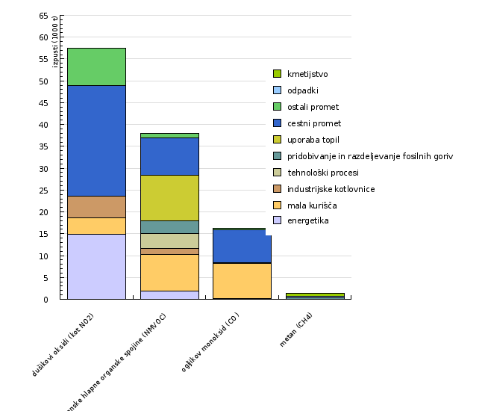
 |  | dušikovi oksidi (kot NO2) | nemetanske hlapne organske spojine (NMVOC) | ogljikov monoksid (CO) | metan (CH4)
energetika | 1000 t ekvivalentov NMVOC | 14.87 | 1.81 | 0.19 | 0
mala kurišča | 1000 t ekvivalentov NMVOC | 3.78 | 8.48 | 8.04 | 0.06
industrijske kotlovnice | 1000 t ekvivalentov NMVOC | 4.93 | 1.37 | 0.2 | 0
tehnološki procesi | 1000 t ekvivalentov NMVOC |  | 3.47 |  | 0
pridobivanje in razdeljevanje fosilnih goriv | 1000 t ekvivalentov NMVOC |  | 2.79 |  | 0.19
uporaba topil | 1000 t ekvivalentov NMVOC |  | 10.45 |  | 0
cestni promet | 1000 t ekvivalentov NMVOC | 25.38 | 8.54 | 7.4 | 0.01
ostali promet | 1000 t ekvivalentov NMVOC | 8.56 | 0.98 | 0.39 | 0
odpadki | 1000 t ekvivalentov NMVOC | 0 |  |  | 0.37
kmetijstvo | 1000 t ekvivalentov NMVOC | 0 |  |  | 0.74
energetika | % | 25.84 | 4.76 | 1.2 | 0.15
mala kurišča | % | 6.58 | 22.39 | 49.56 | 4.4
industrijske kotlovnice | % | 8.58 | 3.62 | 1.21 | 0.31
tehnološki procesi | % |  | 9.15 |  | 0.19
pridobivanje in razdeljevanje fosilnih goriv | % |  | 7.36 |  | 13.74
uporaba topil | % |  | 27.58
cestni promet | % | 44.12 | 22.54 | 45.63 | 0.57
ostali promet | % | 14.88 | 2.6 | 2.39 | 0
odpadki | % |  |  |  | 26.89
kmetijstvo | % |  |  |  | 53.76

Vir: Državne emisijske evidence in evidence izpustov toplogrednih plinov, Agencija Republike Slovenije za okolje, 2010
Cilj(i): Zmanjšanje nacionalnih izpustov dušikovih oksidov na 45 tisoč ton in hlapnih organskih spojin na 40 tisoč ton do leta 2010.
Zmanjšanje izpustov ogljikovega monoksida iz starih in obstoječih velikih kurilnih naprav ter zagotavljanje, da skupne letne količine izpustov iz vseh naprav ne bodo presežene.
Zmanjšanje izpustov metana za 8 % v obdobju 2008–2012 glede na vrednost leta 1986.

Komentar
Dušikovi oksidi (NO_{x}) in nemetanske hlapne organske spojine (NMVOC), v manjši meri pa tudi ogljikov monoksid (CO) in metan (CH₄) ob sončnem sevanju vstopajo v kemijske reakcije z drugimi spojinami in povzročajo nastanek prizemnega (troposferskega) ozona. Ta je močan oksidant in kot tak povzroča neugodne učinke na zdravje ljudi in ekosisteme.
Izpusti predhodnikov ozona so se od leta 1990 do leta 2007 zmanjšali od 164 tisoč ton ekvivalentov NMVOC na 109 tisoč ton oziroma za 34 %. Največji delež izpustov predhodnikov ozona v obdobju 1990–2007 je bil dosežen v letih 1996 in 1997. To velja v največji meri pripisati povečani rabi motornih goriv, predvsem zaradi nižjih cen, in povečani gostoti motornega prometa. Zaradi uvedbe vozil s katalizatorji in vozil z dizelskim motorjem ter strožjih emisijskih standardov za vozila, so se izpusti predhodnikov ozona po letu 1997 zmanjševali. V obdobju 1990–1992 velja nizek delež izpustov pripisati predvsem gospodarski krizi in izgubi trgov bivše Jugoslavije, saj so se ti z oživljanjem gospodarstva v drugi polovici devetdesetih let zopet povišali.
Glavna vira izpustov dušikovih oksidov sta promet in zgorevanje goriv v energetiki. Njun prispevek k skupnim izpustom dušikovih oksidov znaša 56 % v primeru prometa (42 % cestni promet) in 28 % v primeru energetike. Največji vir izpustov nemetanskih hlapnih organskih spojin, ki prispeva 32 % je uporaba topil, sledi pa mu promet s 26 %. K izpustom ogljikovega monoksida prispevata največji delež cestni promet (68 %) ter mala kurišča (29 %).
Za doseganje zastavljenih ciljev so predvideni ukrepi na področju izboljšanja energetske učinkovitosti, uvajanje strožjih emisijskih standardov za motorna vozila, znižanje vsebnosti topil v barvah, čistilih in drugih izdelkih ter dosledno izvajanje okoljske zakonodaje, predvsem na področju celovitega preprečevanja industrijskega onesnaževanja (uporaba najboljših razpoložljivih tehnologij) in omejevanja onesnaževanja iz velikih kurilnih naprav.

Metodologija
Podatki za Slovenijo
Podatki in viri
Cilji povzeti: Protokol o zmanjševanju zakisljevanja, evtrofikacije in prizemnega ozona ter Direktiva 2001/81/ES o nacionalnih zgornjih mejah izpustov za nekatera onesnaževala zraka. Obvladovanje in zmanjševanje izpustov v zrak je tudi cilj Nacionalnega programa varstva okolja 2005-2012.
Izvorna baza podatkov oz. vir: Državne emisijske evidence in evidence izpustov toplogrednih plinov, Agencija Republike Slovenije za okolje.
Skrbnik podatkov: Agencija RS za okolje
Datum zajema podatkov za kazalec: 28. oktober 2009
Metodologija in frekvenca zbiranja podatkov za kazalec: Podatki so predstavljeni za obdobje 1990-2007.
Metodologija obdelave podatkov:
Podatki o izpustih predhodnikov ozona so povzeti iz zbirke Državne emisijske evidence ter v primeru metana iz evidence izpustov toplogrednih plinov za leto 1986 in obdobje 1990–2007. Zbirki, ki ju vodi Agencija Republike Slovenije za okolje, sta postavljeni na podlagi ocen izpustov, dobljenih iz statističnih podatkov (o prodanih gorivih, industrijski proizvodnji, kmetijski dejavnosti ipd.) z uporabo ustreznih emisijskih faktorjev po CORINAIR metodologiji. Izpusti toplogrednih plinov se izračunavajo po metodologiji IPCC, razviti v okviru Konvencije ZN o spremembi podnebja. Pravilnost izračunov in primernost uporabe podatkov nadzira z letnimi revizijami poročil Sekretariat Konvencije o onesnaževanju zraka na velike razdalje preko meja (CLRTAP) ter v primeru metana Sekretariat konvencije ZN o spremembi podnebja.
Relativni prispevek posameznih plinov (NO_{x}, CO, NMVOC, CH₄) k nastanku prizemnega ozona je izračunan na podlagi utežnih faktorjev nastanka prizemnega ozona, ki za NO_{x} znaša 1,22, za NMVOC 1, za CO 0,11 in CH₄ 0,014.
Informacije o kakovosti:
- Prednosti in slabosti kazalca: Za izračun kazalca so uporabljeni uradno poročani podatki.
- Relevantnost, točnost, robustnost, negotovost:
Zanesljivost kazalca (arhivski podatki): zanesljivi
Negotovost kazalca (scenariji/projekcije): projekcije niso izdelane
- Skupna ocena (1 = brez večjih pripomb, 3 = podatki z zadržkom):
Relevantnost: 1
Točnost:1
Časovna primerljivost: 2
Prostorska primerljivost: 2

Povezani kazalci
- ZR04 Izpusti nemetanskih hlapnih ogljikovodikov [2009]
- EN02 Izpusti predhodnikov ozona v energetiki [2008]
- PS03 Izpusti toplogrednih plinov [2009]
- ZR06 Onesnaženost zraka z dušikovim dioksidom [2009]
Zadnji popravki: 11. december 2009
Avtor(ji): Nataša Kovač, Nika Zupan, Agencija RS za okolje

